МИНИСТЕРСТВО ЦИФРОВОГО РАЗВИТИЯ, СВЯЗИИ МАССОВЫХ КОММУНИКАЦИЙ РОССИЙСКОЙ ФЕДЕРАЦИИ
ФЕДЕРАЛЬНОЕ ГОСУДАРСТВЕННОЕ БЮДЖЕТНОЕ ОБРАЗОВАТЕЛЬНОЕ УЧРЕЖДЕНИЕ ВЫСШЕГО ОБРАЗОВАНИЯ "САНКТ-ПЕТЕРБУРГСКИЙ
ГОСУДАРСТВЕННЫЙ УНИВЕРСИТЕТ ТЕЛЕКОММУНИКАЦИЙ ИМ. ПРОФ. М. А. БОНЧ-БРУЕВИЧА"

Факультет инфокоммуникационных сетей и систем
Кафедра сетей связи и передачи данных

ЛАБОРАТОРНАЯ РАБОТА №3
по дисциплине «Процессы жизненного цикла программного обеспечения»
UML диаграмма вариантов использования

Выполнили:
студенты 4 курса
ИКПИ-11
Дунаев В.Е.
Крылов А.В.
Хохлов Т.В.

Санкт-Петербург
2024
Название проекта

Компьютерная игра «Боярский турнир»

Цель проекта

Функциональное назначение программы "Боярский турнир" заключается в предоставлении пользователям развлечения в виде стратегических сражений, схожих с Clash Royale, но в стиле древней Руси. Игра предназначена как для одиночной игры против ИИ, так и для многопользовательских сражений онлайн.

UML-диаграмма
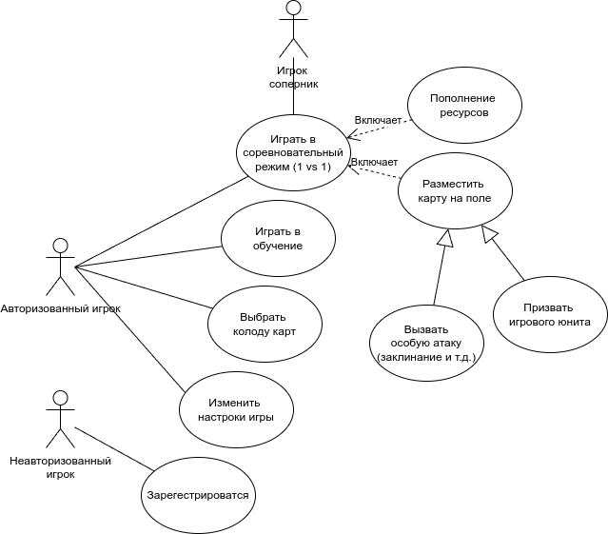

Вывод
В ходе лабораторной работы была построена UML-диаграмма вариантов использования для компьютерной игры “Боярский турнир”

